4622 | MUMBERE NZARAMI Samuel
4621 | KANYERE KATSUVA Bénédicte
4625 | MUHINDO KAYISAVIRA Josué
Projet Tutoré
Sujet : “ E-Learning University ”
- INTRODUCTION
- Contexte et justification du projet
L'évolution des Technologies de l'Information et de la Communication (TIC) a profondément transformé les méthodes d'enseignement et d'apprentissage. Aujourd'hui, plusieurs plateformes d'apprentissage en ligne telles qu'OpenClassrooms, Coursera et Moodle permettent aux apprenants d'accéder aux ressources pédagogiques à distance.
Cependant, dans plusieurs universités de la République Démocratique du Congo, l'accès permanent à Internet demeure difficile à cause du coût élevé de la connexion et de l'instabilité du réseau. Cette situation limite l'accès des étudiants aux ressources numériques.
Pour répondre à cette problématique, il est proposé la conception et la réalisation d'une plateforme E-Learning Locale Universitaire, fonctionnant sur le réseau local de l'université. Cette plateforme permettra aux enseignants de publier leurs cours, vidéos, documents, exercices et évaluations tandis que les étudiants pourront consulter les contenus, réaliser les évaluations et suivre leur progression.
Problématique
Comment concevoir une plateforme E-Learning locale permettant aux enseignants et étudiants d'interagir efficacement sans dépendre d'une connexion Internet permanente ?
- Objectif général
Concevoir et développer une plateforme E-Learning locale destinée aux établissements universitaires afin d'améliorer la gestion et la diffusion des enseignements numériques.
- Objectifs spécifiques
- Permettre l'inscription et l'authentification des utilisateurs.
- Permettre aux enseignants de publier leurs cours.
- Organiser les cours en catégories et sections.
- Permettre aux étudiants de suivre les cours.
- Gérer les quiz et évaluations.
- Générer des certificats de réussite.
- Suivre la progression des apprenants.
- Centraliser les ressources pédagogiques de l'université.

- Bénéficiaires
Bénéficiaires directs
- Étudiants
- Enseignants
- Administration académique
Bénéficiaires indirects
- Université
- Facultés
- Chercheurs
- Futurs étudiants
- Méthodologie
Pour réaliser ce projet, nous utiliserons :
MERISE
- Règles de gestion
- MCD
- MLD
- MPD
UML
- Diagramme de cas d'utilisation
- Diagramme de classes
- Diagramme de séquence
- Diagramme d'activités
Les différents schémas seront réalisés avec Draw.io.
6. Plan du projet
Le présent travail est subdivisé en trois chapitres :
- Chapitre I : Présentation du projet
- Chapitre II : Développement du projet
- Chapitre III : Résultats et analyse
- Conclusion générale

CHAPITRE I : PRESENTATION DU PROJET
  - État des lieux
Définition du E-Learning-University
Le E-Learning-Uinversity est un système d'enseignement utilisant les technologies numériques pour faciliter l'apprentissage à distance ou en présentiel.
Présentation des plateformes similaires :
- OpenClassrooms : Plateforme française proposant des formations professionnelles en ligne.
- Moodle : Système open source de gestion d'apprentissage.
- Coursera : Plateforme proposant des cours universitaires en ligne.
Limites des solutions existantes :
- Dépendance à Internet.
- Coût élevé de connexion.
Solution proposée
Une plateforme locale hébergée dans l'université et accessible via le réseau local.
  - Portée du projet
Portée géographique
Université et campus.

Portée fonctionnelle

La plateforme E-Learning-University couvre l'ensemble des fonctionnalités nécessaires à la gestion numérique de l'enseignement et de l'apprentissage au sein de l'université. Elle permet la gestion des acteurs, des contenus pédagogiques, des évaluations, du suivi des apprenants ainsi que des outils de communication.

Gestion des utilisateurs
- Création et authentification des comptes ;
- Gestion des profils utilisateurs ;
- Attribution des rôles (Administrateur, Formateur, Étudiant) ;
- Gestion des accès et permissions.

Gestion des formations
- Création et administration des catégories ;
- Création des formations ;
- Classement des formations par catégorie ;
- Publication et mise à jour des formations.

Gestion des contenus pédagogiques
- Création des modules ;
- Création des chapitres ;
- Création des leçons ;
- Organisation hiérarchique des contenus ;
- Gestion des ressources pédagogiques.

Gestion des ressources multimédias
- Ajout et consultation des vidéos pédagogiques ;
- Ajout et téléchargement des documents de cours ;
- Centralisation des supports d'apprentissage.

Gestion des inscriptions et apprentissages
- Inscription des étudiants aux formations ;
- Suivi de la progression des apprenants ;
- Consultation des parcours de formation ;
- Historique des activités d'apprentissage.

Gestion des évaluations
- Création des quiz ;
- Gestion des questions et réponses ;
- Passage des évaluations en ligne ;
- Correction automatique ;
- Enregistrement des tentatives et résultats.

Gestion des travaux pratiques
- Création des devoirs ;
- Dépôt des travaux par les étudiants ;
- Évaluation et notation des soumissions ;
- Consultation des résultats.

Gestion de la communication
- Messagerie interne ;
- Conversations entre utilisateurs ;
- Échange d'informations pédagogiques ;
- Notifications automatiques.

Gestion du suivi académique
- Consultation des statistiques d'apprentissage ;
- Suivi des performances ;
- Analyse des résultats ;
- Évaluation de la progression des étudiants.

Gestion des avis et retours d'expérience
- Publication des avis sur les formations ;
- Évaluation de la qualité des formations ;
- Recueil des commentaires des apprenants.

Version courte (pour le tableau de portée)
Gestion :
- Utilisateurs
- Rôles
- Formateurs
- Étudiants
- Catégories
- Formations
- Modules
- Chapitres
- Leçons
- Vidéos
- Documents pédagogiques
- Inscriptions
- Progressions
- Quiz
- Questions et réponses
- Tentatives d'évaluation
- Devoirs
- Soumissions
- Messagerie
- Conversations
- Notifications
- Avis et évaluations
- Statistiques académiques

Portée temporelle
Projet académique réalisé durant l'année académique en cours.
  - Contraintes
Contraintes techniques
- Disponibilité du serveur local.
- Maintenance du réseau.
Contraintes financières
- Achat du serveur.
- Hébergement local.
Contraintes temporelles
- Durée limitée du projet.
  - Ressources nécessaires
Ressources humaines
- Analyste
- Développeur
- Administrateur réseau
- Enseignants testeurs
Ressources matérielles
- Serveur
- Ordinateurs
- Routeur
- Switch
Ressources logicielles
- PHP Laravel ou MERN avec Javascript
- Draw.io
- VS Code
- XAMPP
  - Budget prévisionnel
Ressource | Quantité | Coût
Serveur | 1 | XXX USD
Routeur | 1 | XXX USD
Ordinateurs | 2 | XXX USD
Développement | 1 | XXX USD
  - Calendrier prévisionnel
Activité | Durée
Analyse | 3 jours
Modélisation | 1 semaine
Développement | 3 semaines
Tests | 1 semaine

CHAPITRE II : DEVELOPPEMENT DU PROJET
Étude de faisabilité
Faisabilité technique
La réalisation de la plateforme E-Learning Universitaire Locale est techniquement possible grâce aux technologies modernes de développement web et aux infrastructures informatiques disponibles au sein de l'université.
Technologies utilisées
Front-End
- HTML5
- CSS3
- JavaScript
- Bootstrap
Back-End
- PHP Laravel ou MERN Stack
Base de données
- PHPMyAdmin
Modélisation
- MERISE
- Draw.io
Infrastructure
- Serveur local universitaire
- Réseau LAN
- Réseau Wi-Fi du campus
Faisabilité économique
La majorité des infrastructures nécessaires existent déjà :
- Laboratoires informatiques
- Réseau local
- Ordinateurs
- Personnel informatique
Les dépenses concernent principalement :
- La maintenance du serveur
- Les sauvegardes
- L'acquisition éventuelle d'équipements supplémentaires
Faisabilité organisationnelle
L'université dispose des acteurs nécessaires à l'exploitation de la plateforme.
Administrateur
Responsable de :
- la gestion du système ;
- la gestion des utilisateurs ;
- la supervision des formations ;
- la gestion des catégories.
Formateur
Responsable de :
- la création des formations ;
- la publication des contenus pédagogiques ;
- l'évaluation des apprenants.
Étudiant
Responsable de :
- la consultation des cours ;
- la participation aux évaluations ;
- le suivi de sa progression.
2.1. Analyse fonctionnelle
Acteurs
Administrateur
L'administrateur assure :
- la gestion des comptes utilisateurs ;
- la gestion des rôles ;
- la gestion des catégories ;
- la consultation des statistiques ;
- l'administration générale de la plateforme.
Formateur
Le formateur peut :
- créer une formation ;
- créer des modules ;
- créer des chapitres ;
- publier des leçons ;
- ajouter des vidéos ;
- ajouter des documents ;
- créer des quiz ;
- créer des devoirs ;
- consulter les résultats ;
- envoyer des notifications.
Étudiant
L'étudiant peut :
- s'inscrire à une formation ;
- consulter les leçons ;
- visionner les vidéos ;
- télécharger les documents ; passer les quiz ;
- soumettre les devoirs ;
- consulter ses notes ;
- suivre sa progression ;
- communiquer avec les formateurs ;
- recevoir des notifications.
Besoins fonctionnels
La plateforme doit permettre :
Gestion des utilisateurs
- inscription ;
- authentification ;
- gestion des rôles ;
- modification du profil.
Gestion pédagogique
- création de formations ;
- organisation des contenus ;
- publication des ressources.
Gestion des évaluations
- quiz ;
- devoirs ;
- notation ;
- correction.
Communication
- conversations ;
- messagerie ;
- notifications.
Suivi académique
- progression ;
- résultats ;
- statistiques ;
- avis et commentaires.
2.2. Modélisation des données
- Merise
- Règles des gestion
- Gestion des utilisateurs
  - RG1 : Un utilisateur possède un seul compte.
  - RG2 : Chaque utilisateur appartient à un seul rôle.
  - RG3 : Un rôle peut être attribué à plusieurs utilisateurs.
- Gestion des formations
  - RG4 : Une catégorie peut contenir plusieurs formations.
  - RG5 : Une formation appartient à une seule catégorie.
  - RG6 : Une formation est créée par un seul formateur.
  - RG7 : Un formateur peut créer plusieurs formations.
- Gestion des modules
  - RG8 : Une formation contient plusieurs modules.
  - RG9 : Un module appartient à une seule formation.
- Gestion des chapitres
  - RG10 : Un module contient plusieurs chapitres.
  - RG11 : Un chapitre appartient à un seul module.
- Gestion des leçons
  - RG12 : Un chapitre contient plusieurs leçons.
  - RG13 : Une leçon appartient à un seul chapitre.
- Gestion des ressources
  - RG14 : Une leçon peut contenir plusieurs vidéos.
  - RG15 : Une leçon peut contenir plusieurs documents.
  - RG16 : Une vidéo appartient à une seule leçon.
  - RG17 : Un document appartient à une seule leçon.
- Gestion des inscriptions
  - RG18 : Un étudiant peut s'inscrire à plusieurs formations.
  - RG19 : Une formation peut accueillir plusieurs étudiants.
- Gestion des progressions
  - RG20 : Chaque progression est associée à un étudiant et à une formation.
  - RG21 : Le pourcentage de progression est automatiquement mis à jour.

- Gestion des quiz
  - RG22 : Une leçon peut contenir plusieurs quiz.
  - RG23 : Un quiz contient plusieurs questions.
  - RG24 : Une question possède plusieurs réponses possibles.
  - RG25 : Au moins une réponse doit être correcte.
- Gestion des évaluations
  - RG26 : Un étudiant peut effectuer plusieurs tentatives.
  - RG27 : Une tentative produit une note.
  - RG28 : Une réponse d'étudiant appartient à une tentative.
- Gestion des devoirs
  - RG29 : Une leçon peut contenir plusieurs devoirs.
  - RG30 : Un devoir peut recevoir plusieurs soumissions.
  - RG31 : Une soumission est réalisée par un seul étudiant.
- Gestion des avis
  - RG32 : Un étudiant peut donner plusieurs avis.
  - RG33 : Un avis concerne une seule formation.
- Gestion des conversation
  - RG34 : Une conversation peut contenir plusieurs participants.
  - RG35 : Un participant peut appartenir à plusieurs conversations.
  - RG36 : Une conversation contient plusieurs messages.
  - RG37 : Chaque message possède un seul expéditeur.
- Gestion des notifications
  - RG38 : Un utilisateur peut recevoir plusieurs notifications.
  - RG39 : Une notification est destinée à un seul utilisateur.

- Modèle de conceptuel de Données(MCD) :
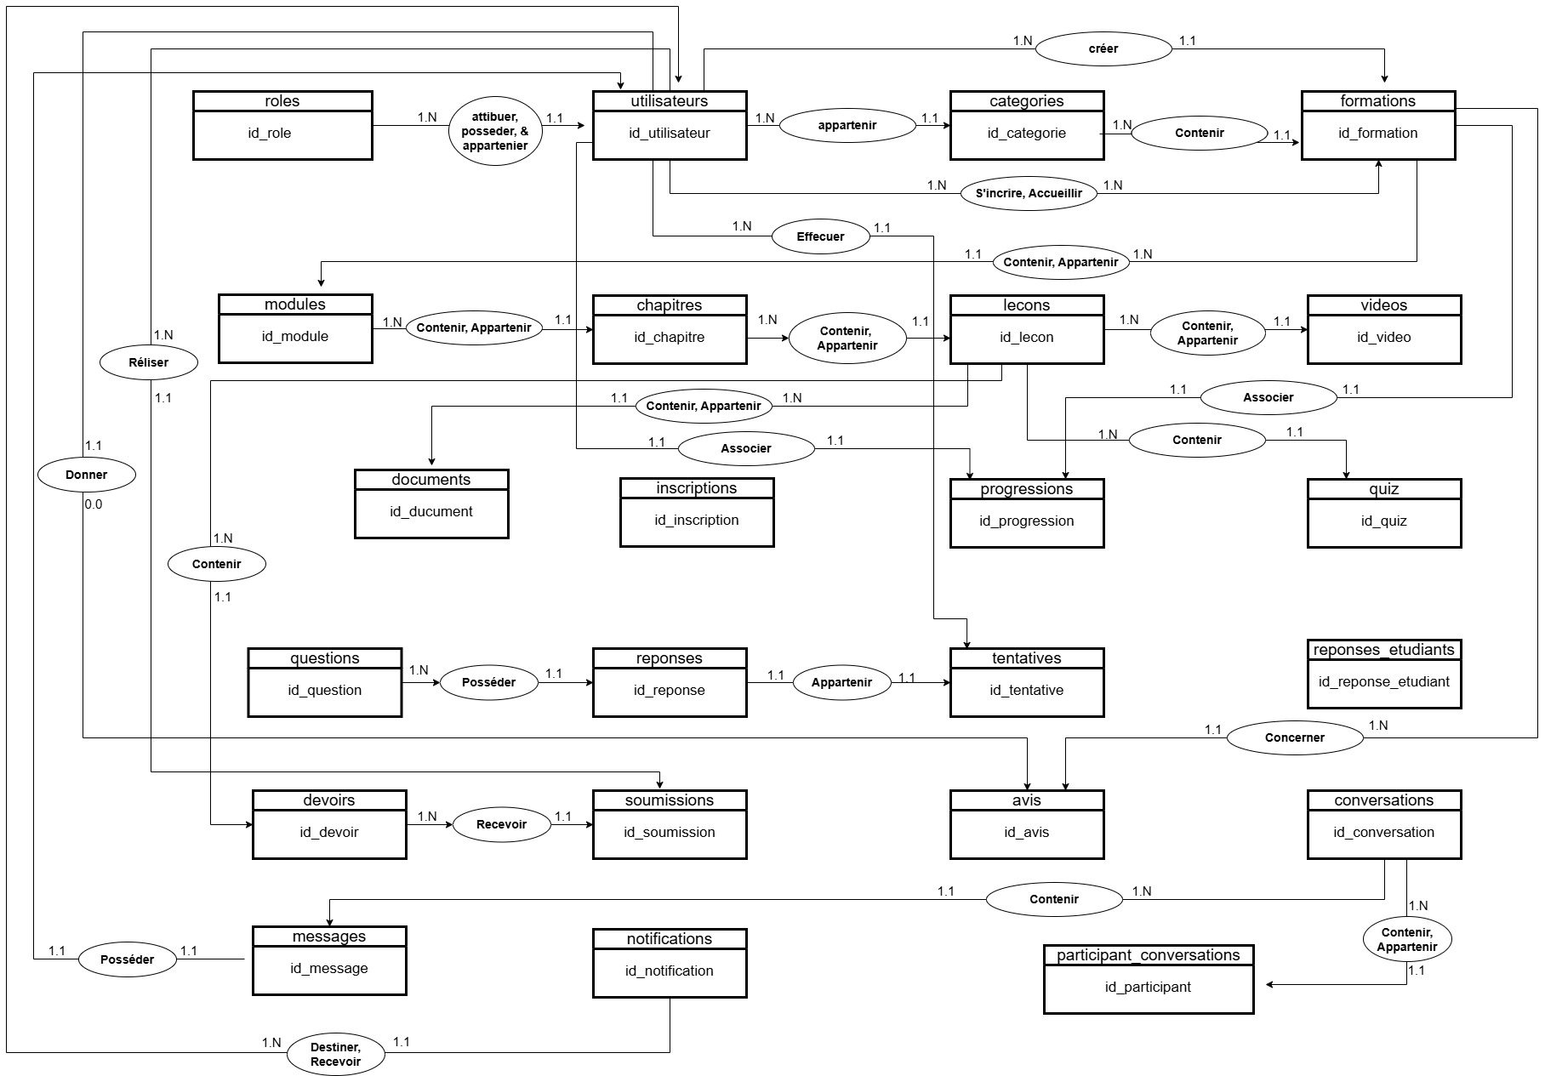
  - MEA

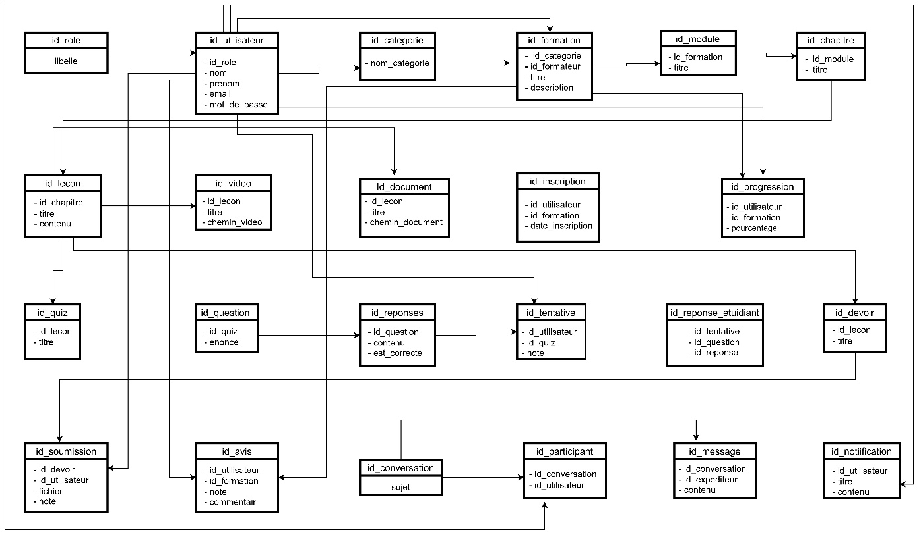
- Graphe
- MLD (Modèle Logique de Données)
ROLE
REPONSE_ETUDIANT
(id_reponse_etudiant,
#id_tentative,
#id_question,
#id_reponse)

DEVOIR
(id_devoir, titre,
#id_lecon)

SOUMISSION
(id_soumission,
fichier,
note,
#id_devoir,
#id_utilisateur)

AVIS
(id_avis,
note,
commentaire,
#id_utilisateur,
#id_formation)

CONVERSATION
(id_conversation,sujet)

PARTICIPANT_CONVERSATION
(id_participant,
#id_conversation,
#id_utilisateur)

MESSAGE
(id_message,
contenu,
#id_conversation,
#id_expediteur)

DOCUMENT
(id_document, titre,
chemin_document,
#id_lecon)

INSCRIPTION
(id_inscription,
date_inscription,
#id_utilisateur,
#id_formation)

PROGRESSION
(id_progression,
pourcentage,
#id_utilisateur,
#id_formation)

QUIZ
(id_quiz, titre,
#id_lecon)

QUESTION
(id_question,
enonce,
#id_quiz)

REPONSE
(id_reponse,
contenu,
est_correcte,
#id_question)

TENTATIVE
(id_tentative, note,
#id_utilisateur,
#id_quiz)

(id_role, libelle)

UTILISATEUR
(id_utilisateur, nom,
prenom, email,
mot_de_passe,
#id_role)

CATEGORIE
(id_categorie,
nom_categorie)

FORMATION
(id_formation,
titre, description,
#id_categorie,
#id_formateur)

MODULE
(id_module, titre,
#id_formation)

CHAPITRE
(id_chapitre, titre,
#id_module)

LECON
(id_lecon, titre,
contenu,
#id_chapitre)

VIDEO
(id_video, titre,
chemin_video,
#id_lecon)
NOTIFICATION
(id_notification,
titre,
contenu,
#id_utilisateur)
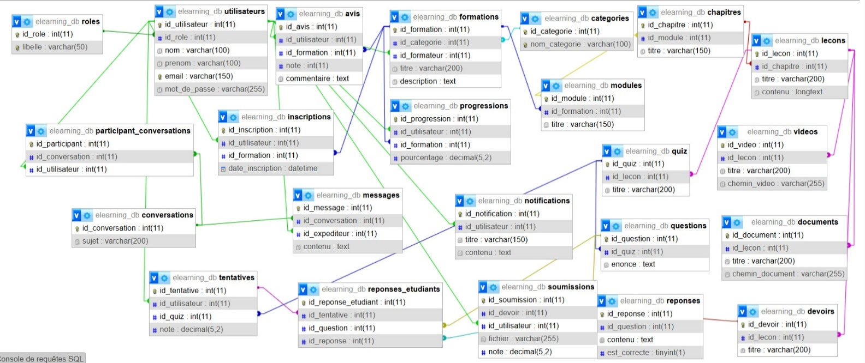
- MPD(Modèle Physique de Données)

